**KYORITSU 2127R**

**DIGITALE TRMS STROOMTANG**

**Handleiding**

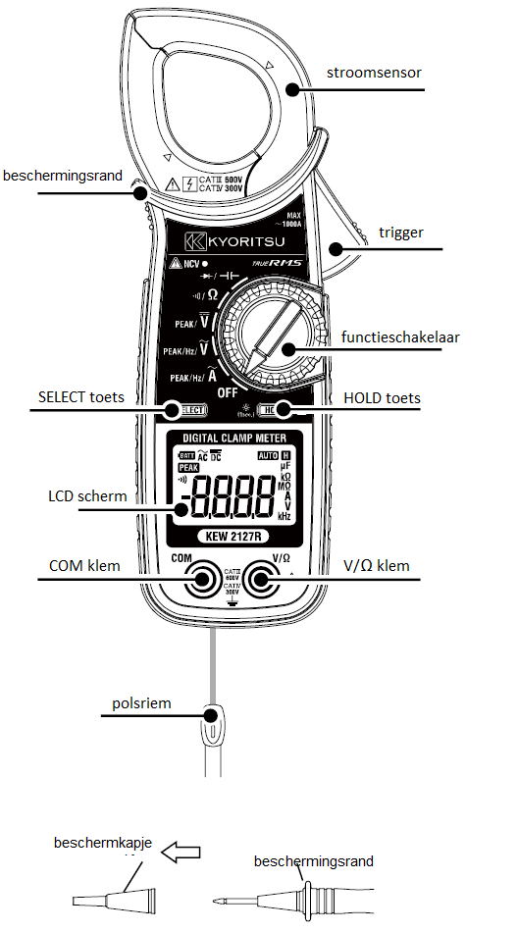



**1. Veiligheidsvoorschriften**

Dit toestel werd ontworpen en getest overeenkomstig de IEC 61010 norm (veiligheidsnorm voor elektronische meetapparatuur) en vervolgens afgeleverd in de beste omstandigheden na een grondige kwaliteitscontrole. Deze handleiding bevat waarschuwingen en veiligheidsregels die men dient na te leven om een veilige bediening evenals de goede werking van het toestel te waarborgen. Lees de handleiding zorgvuldig alvorens het toestel in gebruik te nemen.

***symb-manuel-handleidingWAARSCHUWING***

* *Lees de richtlijnen in deze handleiding alvorens het toestel te gebruiken.*
* *Houd de handleiding in handbereik voor snelle raadpleging.*
* *Gebruik het toestel enkel voor de toepassingen waarvoor het werd ontworpen.*
* *Tracht de richtlijnen goed te begrijpen en volg ze nauwgezet op. Niet-naleving van deze instructies kan schade aan het toestel en/of de te testen apparatuur veroorzaken. Kyoritsu is niet verantwoordelijk voor schade veroorzaakt door het niet naleven van deze instructies*

Het symbool op het toestel verwijst de gebruiker naar het desbetreffende hoofdstuk in de handleiding, dit teneinde een veilige bediening te verzekeren. Lees de richtlijnen in dit verband.

**GEVAAR (DANGER)**: wijst op situaties en handelingen die gevaar inhouden voor ernstig lichamelijk letsel, met soms dodelijke afloop.

**WAARSCHUWING (WARNING)**: wijst op situaties en handelingen die ernstig lichamelijk letsel kunnen veroorzaken, met soms fatale afloop.

**OPGELET (ATTENTION)**: wijst op situaties en handelingen die lichamelijk letsel of schade aan het toestel kunnen veroorzaken.

**Symbolen in deze handleiding**

|  |  |
| --- | --- |
| symb-manuel-handleiding | Gebruiker moet de handleiding raadplegen |
| symb double isol-dubbele isolatie | Toestel beveiligd door een dubbele of verstevigde isolatie |
| Symb- choc électrique-elektrische schok | Dit symbool betekent dat het toestel kan werken op niet geïsoleerde geleider als de te testen spanning onder de spanning ligt van het geaarde stroomnet volgens de aangeduide meetcategorie |
| symb-CA-AC | AC |
| symb-CC-DC | DC |
| symb-borne de terre-aarding | Aarding |
| symb-rebut-afval | Dit product mag niet worden weggegooid bij niet-gesorteerd huishoudelijk afval. Het product moet worden geprepareerd voor hergebruik of gescheiden inzameling conform de richtlijn 2002/96/EC. |

**Meetcategorieën (overspanningscategorieën)**

O : circuits die niet rechtstreeks verbonden zijn met een netvoeding.

CAT II: primaire elektrische circuits van apparatuur verbonden met een elektrisch AC-stopcontact via een voedingskabel.

CAT III : primaire elektrische circuits van apparatuur die rechtstreeks verbonden is met het verdeelbord, en voedingslijnen van het   
 verdeelbord naar het stopcontact.

CAT IV: het circuit vanaf de stroomvoorziening tot aan de stroomingang en naar de kWu-teller en de hoofdzekering (verdeelbord).

Dit toestel is ontworpen voor CAT IV 300V / CAT III 600V. De meetsnoeren 7066A met de meegeleverde beschermkapjes zijn ontworpen voor CAT IV 600V / CAT III 1000V en zonder beschermkapjes voor CAT II 1000V.

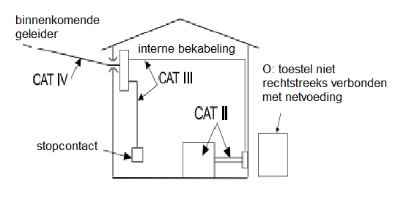

**symb-manuel-handleidingGEVAAR**

* Voer geen metingen uit in omstandigheden die de omschreven meetcategorieën en de nominale spanning van het toestel en de meetsnoeren overschrijden.
* Doe geen meting in de nabijheid van ontvlambare gassen, dit vanwege het ontploffingsgevaar.
* Voer geen metingen uit als de behuizing of uw handen vochtig zijn.
* Respecteer de maximale ingangswaarde voor elk bereik.
* Het batterijvakje nooit tijdens een meting openen.
* Draag elektrisch isolerende veiligheidsuitrusting om een elektrische schok te vermijden bij het raken van het geteste circuit of de omgeving.
* Voer nooit metingen uit als de meetsnoeren met de meetklemmen verbonden zijn.
* De meetsnoeren voor spanningsmetingen moeten onder categorie III of IV geklasseerd zijn, conform IEC 61010-031 met een nominale spanning van 600V of meer.
* Hou vingers en handen steeds achter het beschermingsrandje tijdens de metingen.

**symb-manuel-handleidingWAARSCHUWING**

* Voer geen meting uit in abnormale omstandigheden, zoals een defecte behuizing en blote metalen onderdelen van het toestel of de meetsnoeren.
* Controleer de juiste werking op een betrouwbare stroombron vooraleer iets uit te voeren.
* **Bevestig de beschermkapjes stevig aan de meetsnoeren om metingen uit te voeren in CAT III testomstandigheden of hoger. Als de K2117R en de meetsnoeren tezamen worden gebruikt is de laagste categorie en spanning t.o.v. de aarde van toepassing**.
* Draai niet aan de functieschakelaar als het instrument met de te testen apparatuur verbonden zijn.
* Installeer zelf geen wisselstukken en breng geen veranderingen aan, maar stuur het apparaat terug naar uw Kyoritsu verdeler voor herstelling of herijking.

.

**symb-manuel-handleidingOPGELET**

* Het gebruik van dit toestel is beperkt tot huiselijke, commerciële en licht industriële toepassingen. Sterke elektromagnetische interferenties of intense magnetische velden veroorzaakt door hoge stromen kunnen leiden tot incorrect functioneren van het toestel
* Breng de meetsnoeren stevig in de meetklemmen.
* Het toestel is niet waterdicht, houd het uit de buurt van water.
* Trek of draai niet aan de testsnoeren om beschadiging te vermijden.
* Schakel het toestel uit na gebruik. Verwijder de batterij als het toestel geruime tijd niet gebruikt zal worden.
* Stel het toestel niet bloot aan direct zonlicht, hoge temperaturen, vochtigheid of dauw.
* Gebruik een zachte, vochtige doek met water of neutrale wasmiddel voor het reinigen van het toestel. Gebruik geen schuur- of oplosmiddelen.

**NOTA**

* Het scherm geeft enkele cijfers van het spanningsbereik of van het stroombereik weer, ook als de meetsnoeren open zijn. Het kan enkele cijfers weergeven in plaats van 0, als de meetsnoeren kortgesloten zijn. Dit beïnvloedt echter niet de meetresultaten
* Bij een grote weerstand of capaciteitscomponenten zullen de weerstandsmetingen enige tijd nodig hebben om een stabiele uitlezing weer te geven.

**2. Specificaties**

Nauwkeurigheid (temperatuur: 23 ± 5°C, vochtigheid: 45-75%)

**Wisselstroom** **RMS** (automatisch bereik)

|  |  |  |
| --- | --- | --- |
| Bereik | Bereikweergave | Nauwkeurigheid (sinusgolf) |
| 60A | 0.00,0.06 - 62.99A | ±1.5%rdg. ±4dgt (45-65Hz)  ±2.0%rdg. ±5dgt (40-1kHz) |
| 600A | 57.0 - 629.9A |
| 1000A | 570 - 1049A |

Gegarandeerde nauwkeurigheid: 0.10A - 1000A,

Beveiliging ingangsstroom: CA 1200A

**Wisselspanning** (automatisch bereik)

|  |  |  |
| --- | --- | --- |
| Bereik | Bereikweergave | Nauwkeurigheid (sinusgolf) |
| 60.00V | 0.00 - 62.99A | ±1.5%rdg.±4dgt (40-1kHz) |
| 600.0V | 57.0 - 629.9V | ±1.0%rdg.±2dgt (45-65Hz)  ±1.5%rdg.±4dgt (40-1kHz) |

Gegarandeerde nauwkeurigheid: 0.1V - 600.0V, minder dan 900V Peak

Beveiliging ingangsspanning: CA/CC 720V 10 sec

**Frequentie – VAC** meting (automatisch bereik)

|  |  |  |
| --- | --- | --- |
| Bereik | Bereikweergave | Nauwkeurigheid (sinusgolf) |
| 999.9Hz | 0.0 – 999.9Hz | ±0.1% rdg. ±3dgt |
| 9.999kHz | 0.950 – 9.999kHz |

Gegarandeerde nauwkeurigheid: 20Hz – 9.9kHz

Triggerdrempel: 4A of minder (ACA), 2V of meer (VAC)

**Gelijkspanning** (automatisch bereik)

|  |  |  |
| --- | --- | --- |
| Bereik | Bereikweergave | Nauwkeurigheid |
| 60.00V | 0.00 - ±62.99V | ±1.0%rdg.±3dgt |
| 600.0V | ±57.0 - ±629.9V | ±1.2%rdg.±3dgt |

Gegarandeerde nauwkeurigheid: 0.00V - ± 600.0V

Ingangsimpedantie VAC/VDC : ong. 10MΩ

**Weerstand** (automatisch bereik)

|  |  |  |
| --- | --- | --- |
| Bereik | Bereikweergave | Nauwkeurigheid |
| 600.0Ω | 0.0 - 629.9Ω | ±1.0%rdg.±5dgt |
| 6.000kΩ | 0.570 - 6.299Ω | ±2.0%rdg.±3dgt |
| 60.00kΩ | 5.70 - 62.99kΩ |
| 600.0kΩ | 57.0 - 629.9kΩ |
| 6.000MΩ | 0.570 – 6.299MΩ | ±3.0%rdg.±3dgt |
| 40.00MΩ | 5.70 – 41.99MΩ | ±5.0%rdg.±3dgt |

Gegarandeerde nauwkeurigheid: 0.0 Ω – 40MΩ

Open lus spanning: 3V of minder

Meetstroom: minder dan 1mA

Beveiliging ingangsspanning: AC/DC 600V 10 sec

(Weerstand/continuïteit/capaciteit/diode)

**Continuïteit**

|  |  |  |
| --- | --- | --- |
| Bereik | Bereikweergave | Nauwkeurigheid |
| 600.0V | 0.0 – 629.9Ω | Drempelwaarde zoemer <900Ω |

Open lus spanning: minder dan 3V

Meetstroom: minder dan 1mA

**Capacitantie** (automatisch bereik)

|  |  |  |
| --- | --- | --- |
| Bereik | Bereikweergave | Nauwkeurigheid |
| 1.000µF | 0.000 – 1.049µF | ± 3.0 aff ±15dgt |
| 10.00µF | 0.95 – 10.49µF | ± 3.0 aff ±10dgt |
| 100.0µF | 9.5 – 104.9µF |

Gegarandeerde nauwkeurigheid: 0µF - 100µF

**Diode**

|  |  |  |
| --- | --- | --- |
| Bereik | Bereikweergave | Nauwkeurigheid |
| 2.000V | 0.000 – 2.099Ω | ± 4% rdg. ±5dgt |

Gegarandeerde nauwkeurigheid: 0V – 2V

Open lus spanning: minder dan 3.5V

Meetstroom: ong. 0.8mA (Vf+0.6V)

* Meetmethode: ∆∑ modulatie
* Indicatie bij bereikoverschrijding: OL
* Meetcyclus: 2.5 x seconde
* Crestfactor: minder dan 3 (45-65Hz) – toevoeging van ±0.5%rdg.±5dgt voor bovengenoemde nauwkeurigheden. Toepasbare functies: AAC (minder dan 1500A peak), VAC (900V peak of minder)
* Toegepaste normen:  
  - IEC 61010-1/ IEC 61010-2-032/ IEC 61010-2-033 (instrument); Vervuilingsgraad 2, gebruik binnenhuis, max. werkhoogte 2000m, CAT. III 600V/CAT IV 300V

- IEC 61010-031 (meetsnoeren 7066A) , met beschermkapje CAT IV 600V / CAT III 1000V, zonder  
 bescherming CAT II   
 1000V

- IEC 61326 (EMC norm) in een radiofrequentie elektromagnetisch veld 3V/m bevindt de nauwkeurigheid zich in een bereik 5x de standaard nauwkeurigheid

-EN 50581 (RoHS)

* Max. spanningsweerstand: AC 5160Vrms 5 sec tussen de circuitsensor en de behuizing of tussen het circuit en de behuizing.
* IP beschermingsgraad: IP 40 (IEC 60529)
* Isolatieweerstand: >100MΩ 1000V tussen de behuizing en het elektrisch circuit.
* Bedrijfstemperatuur- en vochtigheid: 0 à 40°C, 85% R.H. of minder (zonder condensatie)
* Bewaartemperatuur- en vochtigheid: - 20° à 60°C, 85% R.H. of minder (zonder condensatie)
* Voeding DC 3V R03 / L03 (AAA) x 2
* Normaal verbruik: 4mA of minder (LED NCV aan) 8mA of minder (LED NCV uit)
* Levensduur batterij (ACV, continu, geen belasting, met R03): ong.70 u.(LED NCV aan) en ong. 170 u (LED NCV uit)
* Afmetingen, gewicht: L 204 x B 81 x D 36mm, ong. 230g batterijen inbegrepen)
* Accessoires: 1 set meetsnoeren 7066A, 2 batterijen R03 AAA, 1 handleiding, 1 soepele draagtas 9079

**3. AAC meting (PEAK/Frequentie)**

**GEVAAR**

* *Ontkoppel de meetsnoeren van het toestel als u een meting uitvoert.*
* *De nominale spanning (600V) en de meetcategorieën van het toestel mogen niet overschreden worden.*
* *Hou vingers en handen steeds achter het beschermingsrandje tijdens de metingen.*

1. Plaats de functieschakelaar op ACA. Voor piekmeting (PEAK) of frequentiemeting plaatst u de functieschakelaar op ACA en drukt u op de toets SELECT.

2. Druk op de trigger om de klauwopening te openen en de te testen geleider te omsluiten (diam. max. 33mm)

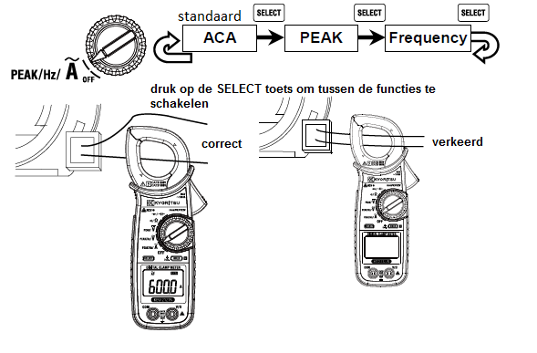

**NOTA:**

De nauwkeurigheid van de meting is verzekerd als het gemeten voorwerp in het midden van de klauw geplaatst wordt.

**4. VAC/VDC meting (Peak/Frequentie)**

**GEVAAR**

* *Zet de functieschakelaar in de gewenste positie alvorens een meting uit te voeren.*
* *De nominale spanning (600V) en de meetcategorieën van het toestel mogen niet overschreden worden.*
* *Hou vingers en handen steeds achter het beschermingsrandje tijdens de metingen.*

1. Plaats de functieschakelaar op ACV of DCV. Voor piekmeting (PEAK) of frequentiemeting plaatst u de functieschakelaar op ACV en drukt u op de SELECT toets (frequentie is enkel VAC).

2. Breng de meetsnoeren stevig in de V/Ω en COM klemmen.

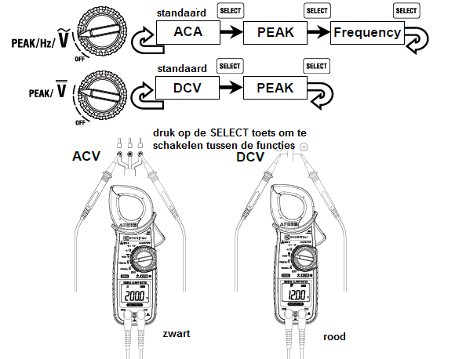

**NOTA:** als de verbinding omgewisseld is, zal het scherm het teken "─"weergeven (DCV meting).

**5. Meting van weerstand/capaciteit (Continuïteit/Diode)**

***WAARSCHUWING***

* *Nooit het toestel gebruiken op een circuit onder spanning. Ontlaadt de condensator alvorens een capaciteitsmeting te starten.*

1. Plaats de functieschakelaar op weerstand of continuïteit. Voor continuïteitsmeting plaatst u de functieschakelaar op Resistance (weerstand) en drukt u op de SELECT toets. Voor diode meting plaatst u de functieschakelaar op Capacitance (capaciteit) en drukt u op de SELECT toets.

2. Breng de meetsnoeren stevig in de V/Ω en COM klemmen.

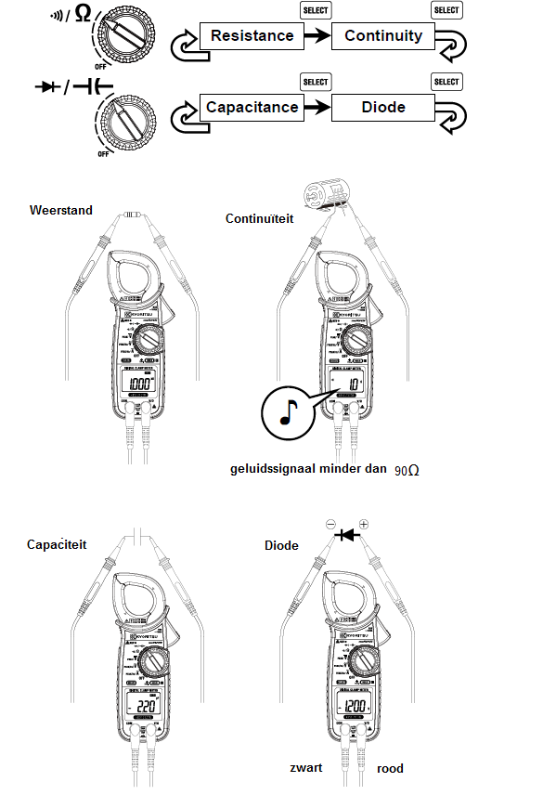

**NOTA:**

"OL" verschijnt op het scherm als de meetsnoeren open zijn (behalve voor de capaciteitsmeting).

“OL” verschijnt op het scherm als de aansluiting van de meetsnoeren voor de diodetest omgekeerd is.

**6. Andere functies**

**•Data hold**

Druk op de toets . Het teken verschijnt op het scherm en de weergave wordt bevroren. Druk nogmaals op de toets om het scherm te deblokkeren.

**•Functie achtergrondverlichting (backlight)**

Druk op de toets >1 sec. om de achtergrondverlichting aan te schakelen. Druk nogmaals >1 sec. op de toets om uit te schakelen. De verlichting zal automatisch uitgaan na 1 min.

**•Batterijstatusindicatie**

 verschijnt op het scherm wanneer de spanning van de batterijen te laag is voor een normale werking.

Vervang de batterijen als dit icoontje verschijnt: 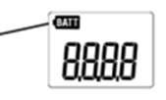

**•Automatische sluimerfunctie**

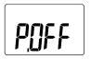Het toestel schakelt automatisch uit 10 minuten na de laatste verrichting. De zoemer zendt een geluidssignaal, 5 x 1 minuut, alvorens over te schakelen in de sluimerfunctie, en 1 x 1 minuut vlak ervoor. Draai aan de functieschakelaar of druk op een willekeurige toets om deze functie te verlaten. Druk op de Hold toets om deze functie uit te schakelen en schakel het toestel in. Na 1 sec. verschijnt  op het scherm.

**•Piek vasthoudfunctie (Peak hold)**

Druk met de SELECT toets op ACA, ACV of DCV om de piekmeting te starten (PEAK). verschijnt op het scherm en de maximaal gemeten waarde wordt herhaaldelijk ververst tijdens de meting.

|  |  |  |  |
| --- | --- | --- | --- |
| Functie | Bereik | Bereikweergave | Responstijd |
| ACA (automatisch bereik) | 999.9A | 0.0, 0.6 – 999.9A | 10ms (sinusgolf) |
| 1500A | 1000 – 1574A |
| ACV | 900V | 0.0, 0.6 – 944.9V | 10ms (sinusgolf) |
| DCV | 600V | 0.0, 0.6 – 629.9V | 1ms |

In de functie ACA of ACV is de weergegeven waarde de piekwaarde. Bijgevolg zal de weergegeven waarde √2 de waarde van de rms piekwaarde zijn bij meting van een sinusgolf.

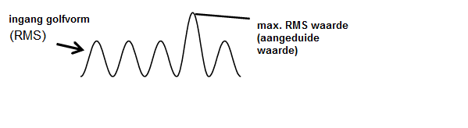

De weergegeven piekwaarde in de DCV functie heeft een groter absolute waarde. Wanneer een negatieve spanningswaarde een groter absolute waarde heeft dan de positieve spanningswaarde, wordt de negatieve spanningswaarde weergegeven.

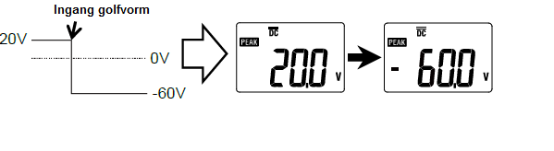

**• NCV functie**

De rode LED licht op in alle functies behalve OFF, als er spanning aanwezig is, bij detectie van een elektrisch veld > 70V CA door de stroomsensor in de klauw.

Dit wijst op aanwezigheid van spanning in een elektrisch circuit of een uitrusting, zonder aanraking.

***GEVAAR***

* ***Het kan gebeuren dat de de rode LED niet oplicht omwille van installatievoorwaarden van het elektrisch circuit of van de apparatuur. Raak nooit het circuit onder test aan om mogelijk gevaar te voorkomen, ook als de rode LED voor de NCV functie niet oplicht.***
* ***De manier waarop u het toestel plaatst of externe spanningen aanbrengt kan de NVC indicatie beïnvloeden.***

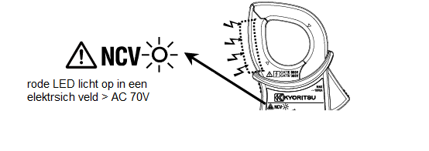De NCV sensor detecteert een elektrisch veld enkel in de richting zoals aangeduid op het beeld hiernaast. Breng het vaste element (aan de linker kant) dichter bij de geleider onder test.

Detectie in stopcontacten is niet mogelijk.

**7. Vervanging van de batterijen**

***WAARSCHUWING***

* *Vervang de batterijen als het icoontje verschijnt, anders zijn nauwkeurige metingen niet mogelijk. Als de batterijen volledig op zijn, zal het display leeg zijn en het icoontje  zal niet meer verschijnen.*
* *Als het toestel vochtig is mag u de batterijen niet vervangen.*
* *Schakel het toestel uit en ontkoppel de meetsnoeren van het te testen voorwerp vooraleer u het deksel van het batterijvakje opent.*

***OPGELET***

* *Geen gebruikte en nieuwe batterijen gemengd gebruiken.*
* 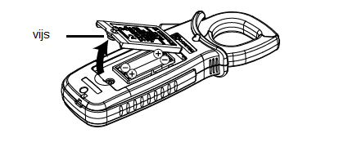*Respecteer de polariteiten zoals aangeduid in het batterijvakje.*

1. Plaats de functieschakelaar op « OFF ».
2. Draai de schroef van het deksel los.
3. Verwijder het deksel en vervang de batterijen.
4. Sluit het deksel en schroef het vast.

Kyoritsu behoudt zich het recht om de specificaties in deze handleiding of het ontwerp te wijzigen zonder voorafgaande kennisgeving en zonder enige verplichting dienaangaande.

**Exclusieve invoerder:**

Voor België:

**C.C.I. n.v.**

Louiza-Marialei 8, b. 5

B-2018 ANTWERPEN (België)

T: 03/232.78.64

F: 03/231.98.24

E-mail: [info@ccinv.be](mailto:info@ccinv.be)



Voor Frankrijk:

**TURBOTRONIC s.a.r.l.**

Z.I. les Sables

4, avenue Descartes – B.P. 20091

F-91423 MORANGIS CEDEX (France)

T: 01.60.11.42.12

F: 01.60.11.17.78

E-mail: [info@turbotronic.fr](mailto:info@turbotronic.fr)



